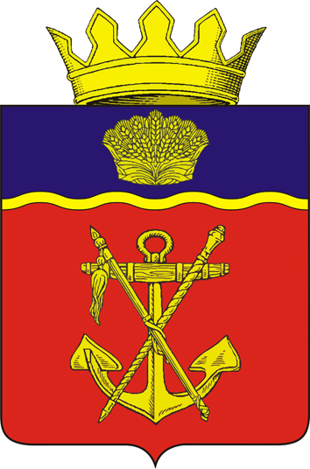

АДМИНИСТРАЦИЯ
КАЛАЧЁВСКОГО МУНИЦИПАЛЬНОГО РАЙОНА
ВОЛГОГРАДСКОЙ ОБЛАСТИ

ПОСТАНОВЛЕНИЕ
от 05.07.2013г. № 1237

Об отмене постановления администрации Калачевского муниципального района Волгоградской области от 05.05.2012г. №755 «Об утверждении Порядка выявления, учета и устройства детей –сирот и детей, оставшихся без попечения родителей, на территории Калачевского муниципального района»

В соответствии со ст.ст. 121, 122 Семейного кодекса Российской Федерации, постановляю:

1.Постановление администрации Калачевского муниципального района Волгоградской области от 05.05.2012г. №755 «Об утверждении Порядка выявления, учета и устройства детей – сирот и детей, оставшихся без попечения родителей, на территории Калачевского муниципального района»- отменить.
2.Контроль исполнения настоящего постановления возложить на заместителя главы администрации Калачевского муниципального района Волгоградской области Дадаева Р.М.
3.Настоящее постановление подлежит официальному опубликованию.

Глава администрации Калачевского
муниципального района Т.И. Нургалеев

